Dauerblüher im Beet: Stauden für lange Blütenpracht
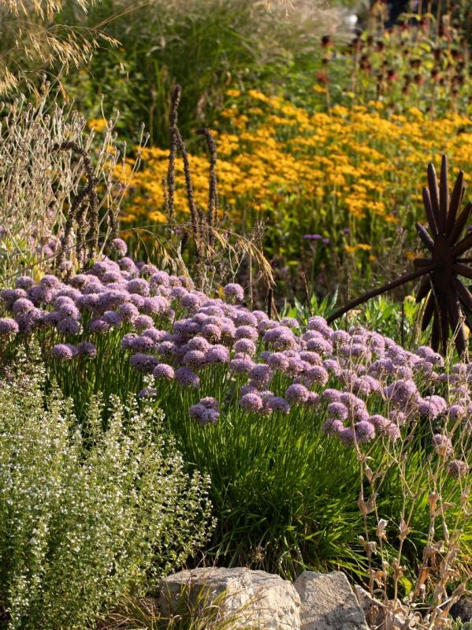
(GMH/BdS) Endlich Frühling, endlich Pflanzzeit. Doch welche Stauden kommen ins Beet? Das Sortiment ist riesig! Zum Start sind Arten und Sorten gefragt, die schon im ersten Jahr zuverlässig blühen und lange Freude machen.

Bildnachweis: GMH/ Andre Stade

Bildunterschrift: Rundum gelungen: Ausdauernder Lauch (Allium senescens ssp. senescens) wird auch unter dem Namen Berg-Lauch angeboten. Egal, wie Sie ihn nennen: Die mit 30 bis 40 cm Höhe kompakte Art hat einen Platz im Garten verdient. An einem sonnigen Standort in durchlässigem Boden öffnen sich die kugelrunden Blüten von Juli bis September. Seine an Gras erinnernden Blätter bleiben übrigens auch nach der Blüte attraktiv und frischgrün. Als Pflanzpartner empfiehlt sich die Bergminze, die ähnliche Ansprüche hat.

Bilddaten in höherer Auflösung unter:
https://www.gruenes-medienhaus.de/download/2024/04/GMH-2024-16-03.jpg

#

Im Garten ist es manchmal ähnlich wie im Leben: Es gilt, einen Anfang zu finden und sich zu entscheiden. Dass möglichst lange etwas blühen soll, ist ein verständlicher Wunsch. Welche Stauden ihn erfüllen, weiß Ingrid Gock. Die Diplom-Ingenieurin für Landschafts- und Freiraumplanung hat Pflanzplanung zu ihrem Beruf gemacht und betreibt seit 2007 ihr Büro „garten.park.landschaft.“ in Lübeck. Gut möglich, dass Sie schon eine ihrer Gestaltungen gesehen haben. Neben Privatgärten plant sie vor allem öffentlich zugängliche Pflanzungen, unter anderem für Gartenschauen. Stauden, die wochenlang durchblühen, gehören bei ihrer Arbeit zu den wichtigsten Verbündeten. Auch wenn sie als Planerin nicht einfach drauflos pflanzt: „Ich muss die Bedingungen kennen und wissen, ob es dort sonnig oder eher schattig ist. Der Boden und das Klima sind natürlich auch wichtig. “Der Standort entscheidet darüber, welche Arten und Sorten infrage kommen. Angesichts der Vielfalt an Stauden ist das eher eine Entscheidungshilfe als ein Hindernis.

Attraktionen von Anfang an
Selbst für sogenannte Problemzonen wie trockene Böden in vollsonniger Lage gibt es gute Kandidaten. Sie sorgen schon im Jahr der Pflanzung für Struktur, erzählt Gock: „Die Bergminze (Calamintha nepeta) ist zum Beispiel eine wunderbare Art. Sie blüht wochenlang und verströmt einen angenehm frischen Duft, wenn man mit der Hand über die Blättchen streift.“ Der Dauerblüher erinnert optisch ein wenig an Schleierkraut – zum Glück, denn gestalterisch ist für die Planerin neben der Blühdauer auch das Spiel der Formen wichtig: „Die filigrane Leichtigkeit der Bergminze bildet einen Kontrast zu klaren Formen. Kugeln wie sie der Berglauch (Allium senescens ssp. senescens) bietet, sind deshalb wunderbare Partner.“ Dieser Lauch kommt mit durchlässigen, eher trockenen Böden sehr gut klar und braucht viel Sonne. Beide Arten sind zur Blütezeit zudem Magneten für Wildbienen und andere Insekten.

Schnellstarter und Spätzünder vereinen
Stauden, die in der ersten Saison mit ihrer Blütenpracht den Blick über Wochen auf sich gezogen haben, werden im Laufe der Jahre verschwinden. Nicht jede Art prägt ein Beet langfristig. Für Ingrid Gock ist das nicht schlimm, sondern Teil des Konzepts, erzählt sie: „Grundsätzlich plane ich ein Beet immer so, dass ich ein Grundgerüst habe und kombiniere dabei kurzlebige und langlebige Arten.“ Zu den eher kurzlebigen Dauerblühern, die sie empfiehlt, gehört die Blaunessel (Agastache): „Sie blüht schon im ersten Jahr wochenlang, ist ein Hingucker im Beet und zieht Schmetterlinge magisch an. Zu ihr kann ich Arten pflanzen, die ein wenig Zeit zum Etablieren brauchen. So wie die Sommer-Aster (Aster x frikartii). Sie braucht ein wenig länger um sich zu entwickeln und übernimmt dann.“ Auch die kurzlebigen Stauden bleiben dem Garten zuweilen erhalten und säen sich an geeigneten Standorten selbst aus. Wer das möchte und sich gerne überraschen lässt, schaut beim Jäten etwas genauer hin und darf sich über den Nachschub an Dauerblühern freuen, die sich ihren Standort selbst gewählt haben. Wenn sie doch einmal stören, lassen sich die Nachkommen der Blaunesseln oder des Patagonischen Eisenkrauts (Verbena bonariensis) leicht entfernen oder umpflanzen. Dass ein Garten dadurch jedes Jahr ein wenig anders aussehen kann, macht diese Dauerblüher umso interessanter.

Kastenelement
===========
Garantiert aufblühen mit Geranium
Die Gattung Storchschnabel (Geranium) gehört zu den vielfältigsten Stauden und kann je nach Art und Sorte auf ganz verschiedenen Standorten wachsen. Die leuchtend blauviolette Sorte ‘Rozanne’ hat sich dank ihrer zuverlässigen Blüte vom späten Frühling bis zum ersten Frost einen Platz in vielen Gärten erobert. Ein möglichst sonniger Standort und ein humoser, nicht zu trockener Boden sind die Zutaten für gutes Gedeihen. Dann entwickelt sie sich zuweilen besser als erhofft und bildet lange Triebe. Ob die geschnitten werden dürfen? Ja, meint Ingrid Gock: „Keine Sorge, das verträgt ‘Rozanne’. Da kann man nicht viel falsch machen. Ich nehme gerne einzelne Triebe am Ansatz heraus, aber man kann auch die ganze Staude ein wenig einkürzen.“ Schnecken haben an dieser, ebenso wie an anderen Storchschnabel-Sorten, kaum Interesse. Es klappt also zuverlässig mit der jährlichen Dauerblüte.

Unser Zusatzangebot: Dauerblüher im Beet: Stauden für lange Blütenpracht
Zu diesem Mediendienst bieten wir Ihnen zusätzlich folgende Bildmotive an, die Sie ohne Registrierung unter https://www.gruenes-medienhaus.de/artikel/31310 herunterladen können:
